FeatureDetector

Featuredetector虚类的设计运用了策略模式，通过定义一组算法接口，将算法的实现细节与上下文分离，客户端可以选择使用不同的特征检测器，而无需修改客户端的代码。

简单介绍一个该类中的关键语句：



这个create方法是一个静态方法，允许创建一个特定类型的FeatureDetector，只需提供表示该类型的字符串名称。可以根据用户输入来动态地选择使用哪种特征检测器。



detectImpl是一个在基类中定义的纯虚函数，用于检测图像中的关键点。所有从这个基类派生的类都必须提供这个函数的实现。例如：在给出的StarDetector类定义中，特征检测是通过detectImpl函数完成的。但实际调用的API，是其父类FeatureDetector中的detect函数。这个函数在内部调用detectImpl来实际执行检测。

## FAST

FAST的全名是：Features from Accelerated Segment Test是一种基于角点的特征检测方法，它通过加速段测试来快速检测角点。该类继承自FeatureDetector类。

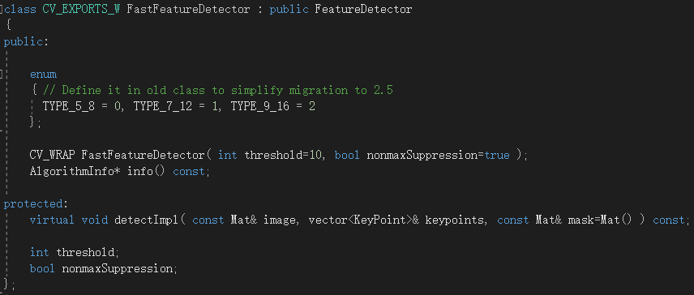

下面是一些关键信息的解释。

enum{...}：定义了一个匿名枚举。这些枚举值代表FAST检测器的不同类型，基于它们使用的邻居数量来定义。例如，`TYPE_5_8`使用5个连续的像素（从8个周围像素中选取）来确定角点。

Virtual void detectImpl()，这是一个虚函数，用于检测图像中的关键点，其具体功能在派生类中实现，以提供具体的检测功能。

threshold表示用于角点检测的阈值。

nonmaxSuppression表示是否应用非最大值抑制。

具体功能实现及调用

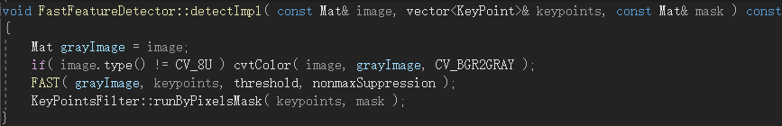

这段代码中实现了FAST角点检测的逻辑，以及对FAST检测器的扩展，使用FAST算法在grayImage中检测关键点（或角点）。其中grayImage表示源图像，keypoints是检测到的关键点的输出向量。Threshold是该FAST算法使用的阈值。强度变化大于此阈值的特征被视为角点。nonmaxSuppression是布尔标志。如果为真，该算法将使用非最大抑制来过滤那些彼此接近且在其局部不是最大值的关键点。

可以用下列代码创建fast子类对象，并且调用其功能：

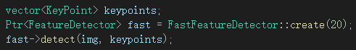

再经过关键点绘制可得到下面所示的图片：

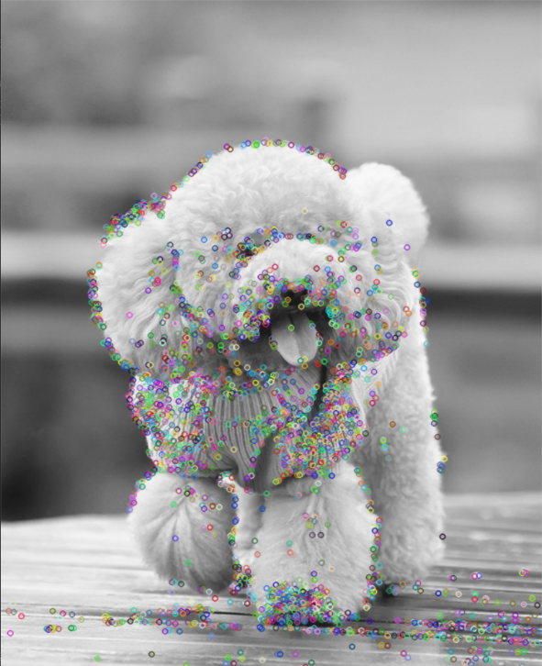

## STAR

StarDetector（也称为CenSurE：Center Surround Extremas）是一种特征检测方法，专门用于在图像中检测角点或兴趣点。这些特征点通常在计算机视觉和图像处理任务中很有用，例如图像匹配、物体识别、全景图合成等。

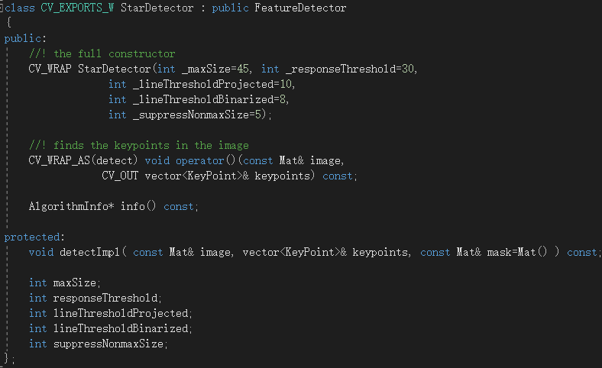

该StarDetector继承自FeatureDetector类。

detectImpl()是一个虚拟方法，实现在该类中关键点的检测。这是从FeatureDetector继承的方法，并为Star检测器提供了具体的实现。

具体功能实现detectimp1

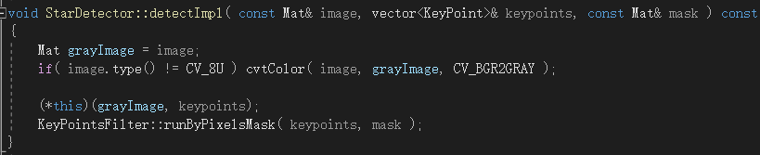

该函数接受三个参数：image（输入图像），keypoints（用于存储检测到的关键点），和mask（用于过滤关键点的遮罩）。首先初始化grayImage，并将图像转换为灰度:然后使用StarDetector对象（即*this）来检测输入图像grayImage中的关键点，并将检测到的关键点保存在keypoints向量中。最后，调用KeyPointsFilter类中的runByPixelsMask函数，该函数使用提供的遮罩mask来过滤之前检测到的关键点。根据遮罩，某些关键点可能会保留，而其他关键点可能会被丢弃。

SIFT

SIFT是一个用于图像处理中的特征提取算法，全称是"Scale-Invariant Feature Transform"。它可以从图像中检测和描述局部特征，这些特征对于尺度、旋转、亮度变化等都是不变的，因此它们在很多应用中都非常有用，如图像匹配、物体识别和三维重建。SIFT继承自Feature2D类，Feature2D类继承自FeatureDetector类和DescriptorExtractor类。

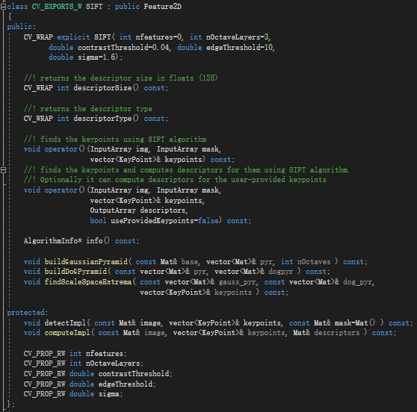

以下是给定类定义的概述和解释：

descriptorSize()返回描述符的大小

descriptorType()返回描述符的类型。

operator()：使用SIFT算法查找图像中的关键点。

buildGaussianPyramid(),buildDoGPyramid(),findScaleSpaceExtrema(...):这些方法是SIFT算法内部的辅助方法，用于构建高斯金字塔、差分高斯金字塔并找到尺度空间中的极值点。

detectImpl():实现了特征检测。

computeImpl():为检测到的特征计算描述符。

可用如下代码简单调用该类：

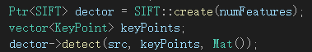

结果如图：

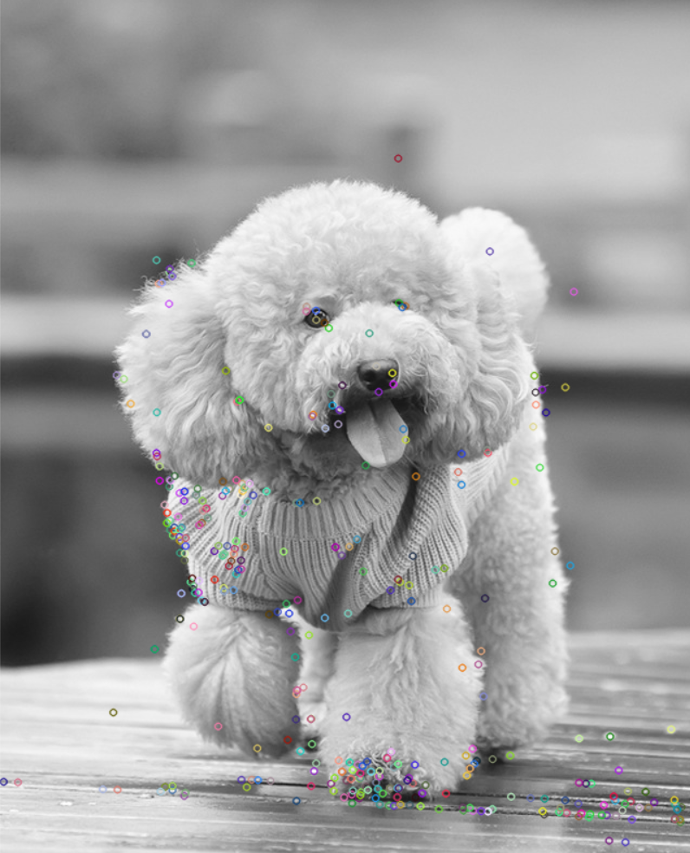

SURF

SURF（Speeded-Up Robust Features）是一种基于尺度空间的特征检测算法，它对图像的尺度和旋转变化具有不变性。

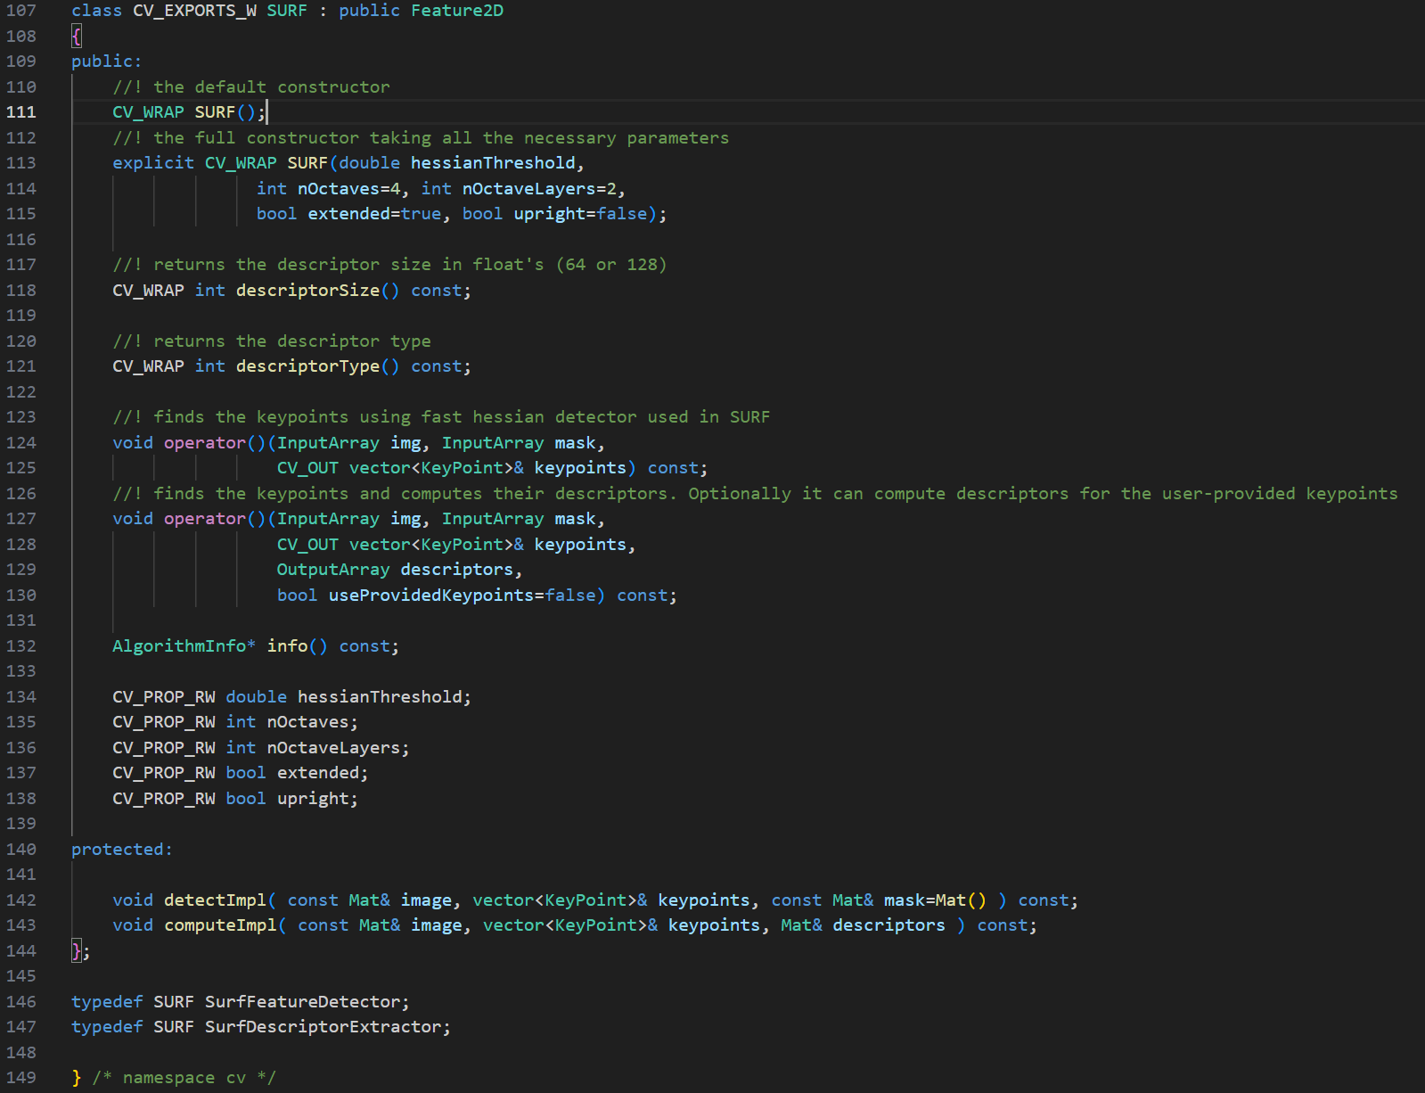

代码解释：

SURF公开继承自Feature2D，首先构造函数创建了一个SURF特征检测器对象，指定了算法的各种参数。方法CV_WRAP int descriptorSize() const和CV_WRAP int descriptorType() const分别返回SURF描述符的大小和类型。之后的两个函数分别用于在图像上检测关键点和计算关键点的描述符。第一个函数仅检测关键点，而第二个函数还可以计算描述符。CV_PROP_RW 宏用于定义参数的可读写属性。protected下的两个函数computeImpl和detectImpl实现了SURF算法关键点检测和描述符计算的具体逻辑，供公共接口方法调用。

ORB

ORB（Oriented FAST and Rotated BRIEF）是一种基于FAST和BRIEF的特征检测算法，它具有旋转不变性。

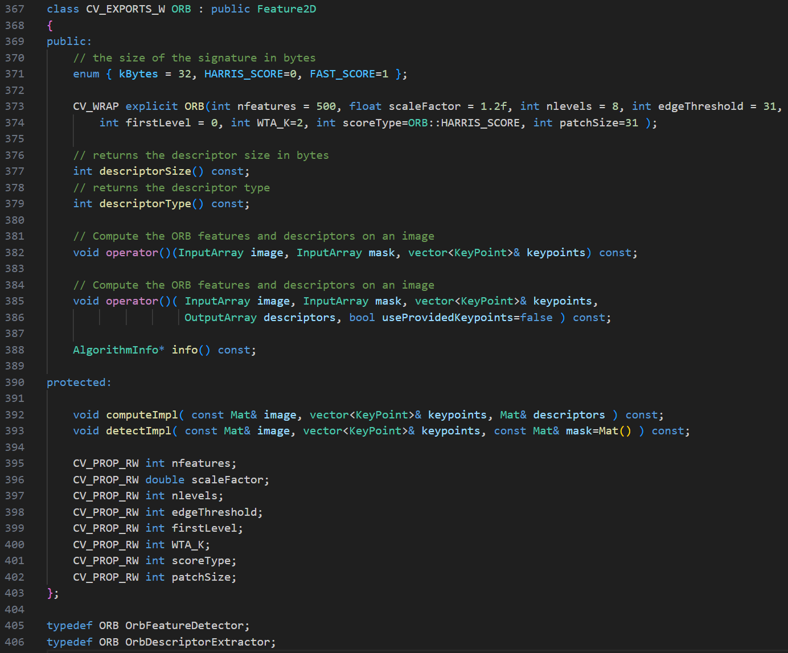

代码解释：

ORB公开继承自Feature2D，首先定义了一个枚举，其中kBytes表示ORB特征描述子的大小为32字节。然后是构造ORB对象，其中包含了ORB算法的各种参数。函数int descriptorSize() const 和 int descriptorType() const返回ORB描述子的大小和类型。之后的两个函数用于计算输入图像中的ORB特征点。 int descriptorSize() const返回该算法信息。protected 下的两个函数 computeImpl 和 detectImpl 实现了ORB特征的计算和检测，供公共接口方法调用。CV_PROP_RW 宏用于定义可读写的属性。

